Załącznik nr 3 do SWZ
Postępowanie nr BZP.2710.25.2022.AMM

OPIS PRZEDMIOTU ZAMÓWIENIA

Ogólne warunki do spełnienia:
1. Dostarczone materiały promocyjne, będące przedmiotem zamówienia, muszą być nowe, pełnowartościowe, w pierwszym gatunku.
2. Materiały promocyjne nie mogą posiadać żadnych uszkodzeń ani defektów wpływających na jakość, funkcjonalność i estetykę produktu. Nie mogą mieć przebarwień, plam, dziur, nie mogą się pruć i mieć wystających nitek, zaciągnięć ani innych uszkodzeń.

Personalizacja materiałów promocyjnych:

1. Znakowanie musi być wykonane techniką właściwą dla danego rodzaju materiału, z którego wykonany jest materiał promocyjny. Taką, która gwarantuje trwałość i odporność na ścieranie przy standardowym użytku oraz odporność na działania warunków atmosferycznych naniesionego elementu graficznego.

2. Elementy graficzne nie mogą być rozmazane, popękane ani posiadać zmienionych kolorów w odniesieniu do zaakceptowanych prototypów.

3. Powierzchnia nadruku/ znakowania dostosowana do rodzaju i wymiarów danego produktu oraz technicznej możliwości znakowania, zapewniająca jak najlepszą czytelność – zostanie ustalona pomiędzy Zamawiającym i Wykonawcą i zatwierdzona przez Zamawiającego przed produkcją. Zamawiający w dniu zawarcia umowy prześle Wykonawcy pakiet plików graficznych niezbędnych do wykonania znakowania.

4. Wykonawca użyje plików produkcyjnych projektów graficznych dostarczonych przez Zamawiającego. Podglądy projektów stanowią załączniki do niniejszego opisu.

5. Wykonawca musi wykonać i dostarczyć gotowy próbny egzemplarz (prototyp) danego materiału promocyjnego do akceptacji Zamawiającego w terminie do 7 dni roboczych od dnia złożenia przez Zamawiającego zamówienia na dostawę danego materiału promocyjnego. Wykonawca dostarczy Zamawiającemu do akceptacji prototyp każdego materiału promocyjnego przed produkcją seryjną na adres: Instytut Matematyczny, pl. Grunwaldzki 2, 50-384, Wrocław.

6. Okres realizacji umowy:
Etap 1: polegający na wykonaniu czynności, o których mowa we wzorze umowy (zał. nr 4 do SWZ) w § 3 pkt 1-7, których końcowym efektem jest przygotowanie prototypu - do 19 dni roboczych licząc od dnia zawarcia umowy,
Etap 2: polegający na dostawie gotowych materiałów promocyjnych, przygotowanych na wzór zaakceptowanego prototypu (zgodnie z w § 4 pkt 2) - do 6 tygodni licząc od dnia zaakceptowania przez Zamawiającego prototypu.

Lp. | Nazwa | j.m. | Ilość | Opis
1 | Torby płócienne duże z nadrukiem (podgląd projektu nadruku: załącznik nr 1) | Szt. | 100 | - splot płócienny, 100 % bawełna;  - gramatura minimum 280 g/m²;  - krój z bocznymi szwami;  - wymiar torby 43 x 43 x 12 cm (+/- 10 cm);  - długość pasków umożliwia noszenie w dłoni lub na ramieniu, wymiar uchwytów 70 x 2,5 cm (+/- 10 cm);  - szwy krzyżowe na paskach dla większej wytrzymałości;  - metoda znakowania: sitodruk bezpośredni;  - kolor czarny;  - rozmiar nadruku 26 cm (+/- 2 cm) x 13cm (+/- 1 cm);  - pakowanie zbiorczo.  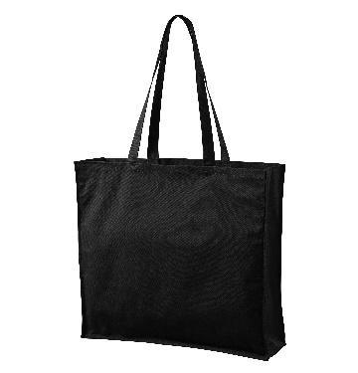
2 | Torby płócienne małe z nadrukiem (podgląd projektu nadruku: załącznik nr 2) | Szt. | 200 | - Włóknina, 100 % polipropylen;  - gramatura minimum 90 g/m²;  - długość pasków umożliwia noszenie w dłoni lub na ramieniu, wymiar uchwytów 60 x 2,5 cm (+/- 10 cm);  - szwy krzyżowe na paskach dla większej wytrzymałości;  - wymiar torby 37 x 28 cm, margines błędu +/- 10 cm;  - metoda znakowania odzieży: sitodruk;  - kolor czarny;  - rozmiar nadruku 23 cm (+/-1,5 cm) x 12 cm (+/-1 cm);  - pakowanie zbiorczo.  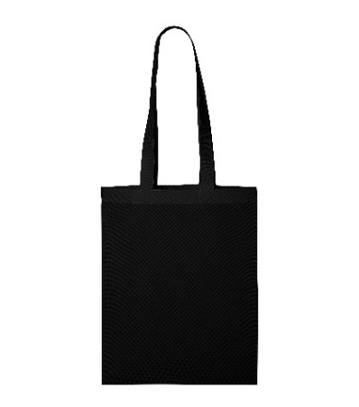
3 | Koszulki, model unisex, z nadrukiem (podgląd projektu nadruku: załącznik nr 3) | szt. | 500 | - materiał - bawełna co najmniej 85%;  - gramatura nie mniej niż 160 g/m²;  - bez szwów bocznych;  - okrągły dekolt wykończony dzianiną ściągaczową 1:1;  - taśma wzmacniająca na ramionach;  - kolor czarny;  - metoda znakowania odzieży: sitodruk bezpośredni;  - nadruk – 1 kolor z przodu koszulki na podstawie projektu Zamawiającego, rozmiar nadruku 26 cm (+/- 5 cm) x 13cm (+/- 2 cm);  - rozmiary ilość x rozmiar (S – 50 szt., M – 200 szt., L – 200 szt., XL – 50 szt.)  - każda sztuka winna być oznaczona numerem rozmiaru oraz zawierać wszytą, odporną na ścieranie i pranie metkę zawierającą następujące informacje: sposób czyszczenia, temperatura prania, skład tkaniny;  - koszulki pakowane zbiorczo rozmiarami;  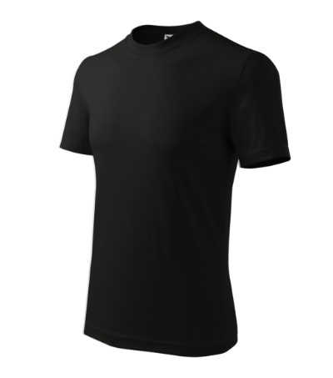
4 | Kubek ceramiczny 280 ml z nadrukiem (podgląd projekt nadruku: załącznik nr 4) | Szt. | 100 | - rozmiar Ø80 x 100 mm (Ś x W)  (+ /- 2 cm);  - ścianki zwężające się ku podstawie tworzące odwrócony stożek, otwarte ucho;  - materiał – ceramika;  - pojemność 280 ml (+ /- 50 ml);  - nadruk 1 kolor biały + lakier transparentny z obu stron kubka wykonany na podstawie projektu Zamawiającego;  - metoda znakowania – kalka ceramiczna wypalana w piecu + lakier;  - kolor niebieski na zewnątrz i w środku;  - opakowanie zbiorcze.
5 | Teczki ofertowe z nadrukiem (projekt nadruku: załącznik nr 9) | Szt. | 500 | - format A4;  - papier – karton sztywny z białym; spodem jednostronnie kredowany, folia matowa 1/0;  - kolor w środku - biały, kolor na zewnątrz zgodnie z projektem;  - nadruk według projektu Zamawiającego;  - teczki nieposkładane, pakowane zbiorczo.
6 | Notesy z okładką z nadrukiem, format A4, (projekt nadruku na okładce: załącznik nr 5, projekt nadruku na kartkach wewnętrznych: załącznik nr 6). | Szt. | 1000 | - ilość kartek 50 papier offsetowy 100 g (+/- 10 g);  - okładka z grzbietem z kartonu jednostronnie powlekanego, gramatura min. 250 g (+/- 20 g), folia matowa 1/0  - tekturka na spodzie, wklejenie do okładki.
7 | Długopis metalowy soft touch ze srebrnymi elementami, z nadrukiem (projekt nadruku: załącznik nr 7) | Szt. | 500 | - długość max 140 mm;  - średnica max 8 mm;  - końcówka długopisu co najmniej 0,5 mm;  - grawer wykonany techniką laserową;  - kolor: niebieski 250 szt., czarny 250 szt.;  - długość linii pisania co najmniej 3500 m;  - z mechanizmem pozwalającym na wysuwanie i chowanie się wkładu;  - wkład niebieski.
8 | Ołówek drewniany z gumką z nadrukiem (projekt nadruku: załącznik nr 8) | Szt. | 500 | - długość min. 190 mm;  - średnica 7 mm;  - maks. wielkość znakowania 40 x 3 mm;  - odporny na złamania;  - łatwy do temperowania i wycierania;  - o twardości HB;  - metoda nadruku: tampodruk.

